ĐẠI HỌC HUẾ



KHOA KỸ THUẬT VÀ CÔNG NGHỆ



BÁO CÁO ĐỒ ÁN
NĂM HỌC 2020-2021

Giảng viên hướng dẫn: Hồ Quốc Dũng
Lớp: Khoa học dữ liệu và Trí tuệ nhân tạo

Số phách
(Do hội đồng chấm thi ghi)

Thừa Thiên Huế, ngày 28 tháng 06 năm 2021
ĐẠI HỌC HUẾ

KHOA KỸ THUẬT VÀ CÔNG NGHỆ


(MẪU BÌA PHỤ)
BÁO CÁO ĐỒ ÁN
NĂM HỌC 2020-2021
Giảng viên hướng dẫn: Hồ Quốc Dũng
Lớp: Khoa học dữ liệu và Trí tuệ nhân tạo
Sinh viên thực hiện: Nguyễn Trịnh Tấn Đạt
(ký tên và ghi rõ họ tên)

Số phách
(Do hội đồng chấm thi ghi)

Thừa Thiên Huế, ngày 12 tháng 07 năm 2021

MỤC LỤC

Contents
KHOA KỸ THUẬT VÀ CÔNG NGHỆ 1
KHOA KỸ THUẬT VÀ CÔNG NGHỆ 2
1. Cơ sở dữ liệu: 5
2. Đồ thị: 5
2.1. Đồ thị 1: 5
2.2. Đồ thị 2: 6
2.3. Đồ thị 3: 7
2.4. Đồ thị 4: 8
2.5. Đồ thị 5: 9
2.6. Đồ thị 6: 10
2.7. Đồ thị 7: 11
2.8. Đồ thị 8: 12
2.10. Đồ thị 10: 14
2.11. Đồ thị 11: 15
2.12. Đồ thị 12: 16
2.13. Đồ thị 13: 17
2.14. Đồ thị 14: 18
2.15. Đồ thị 15: 19
2.16. Đồ thị 16: 20
2.17. Đồ thị 17: 21
2.18. Đồ thị 18: 22
2.19. Đồ thị 19: 23
2.20. Đồ thị 20: 24
2.21. Đồ thị 21: 25
2.22. Đồ thị 22: 26

- Cơ sở dữ liệu:
- Sử dụng cơ sở dữ liệu: GitHub - CSSEGISandData/COVID-19: Novel Coronavirus (COVID-19) Cases, provided by JHU CSSE
- Đường link: https://github.com/CSSEGISandData/COVID-19
- Đồ thị:
  - Đồ thị 1:
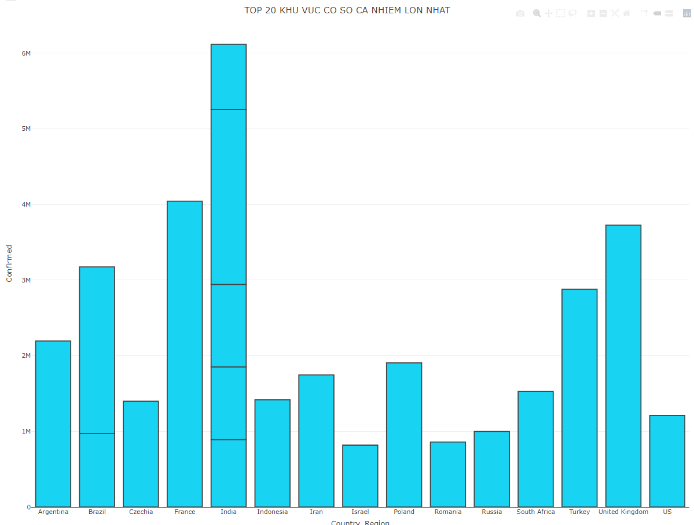
- Mô tả đồ thị:
- Là Biểu đồ cột dọc
- Đồ thị thể hiện các nước nhiễm bệnh nhiều nhất thế giới
- Trục x ứng với “Country_Region” (Tên nước), trục y ứng với “Confirmed” (Số ca nhiễm bệnh)
- Chiều cao mỗi cột ứng với số ca nhiễm của từng nước
- Ngày 14/3/2021 ghi nhận nước Ấn Độ có 5 khu vực tổng số ca nhiễm cao nhất
- Số ca nhiễm của các nước đứng đầu có sự chênh lệch là rất lớn
Ý nghĩa của đồ thị: Thể hiện và cho ta biết các nước có số ca nhiễm cao nhất và các số ca nhiễm của từng nước

  - Đồ thị 2:
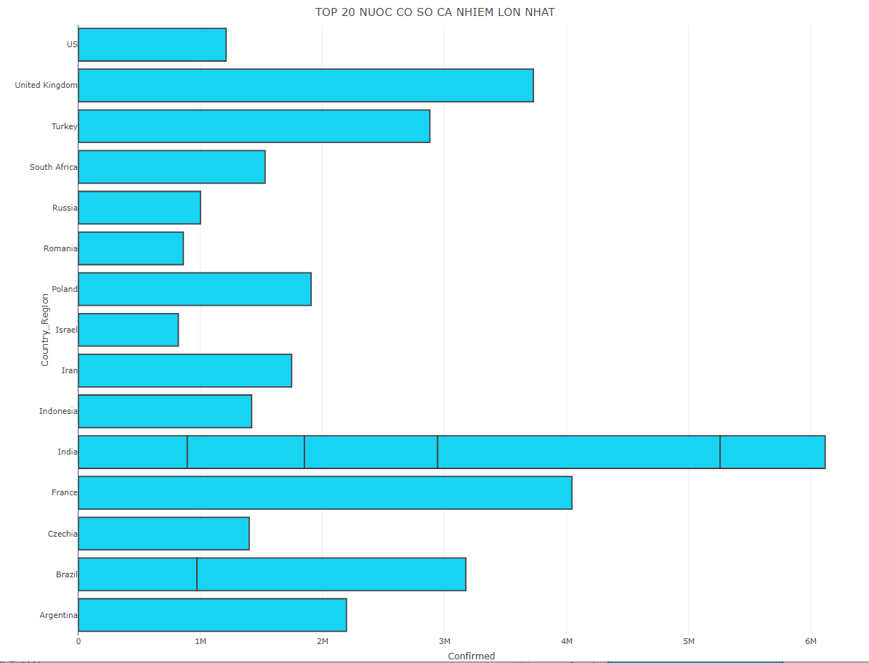
- Mô tả đồ thị:
- Là Biểu đồ cột ngang
- Trục x ứng với “Confirmed” (Số ca nhiễm bệnh), trục y ứng với “Country_Region” (Tên nước)
  - Đồ thị 3:

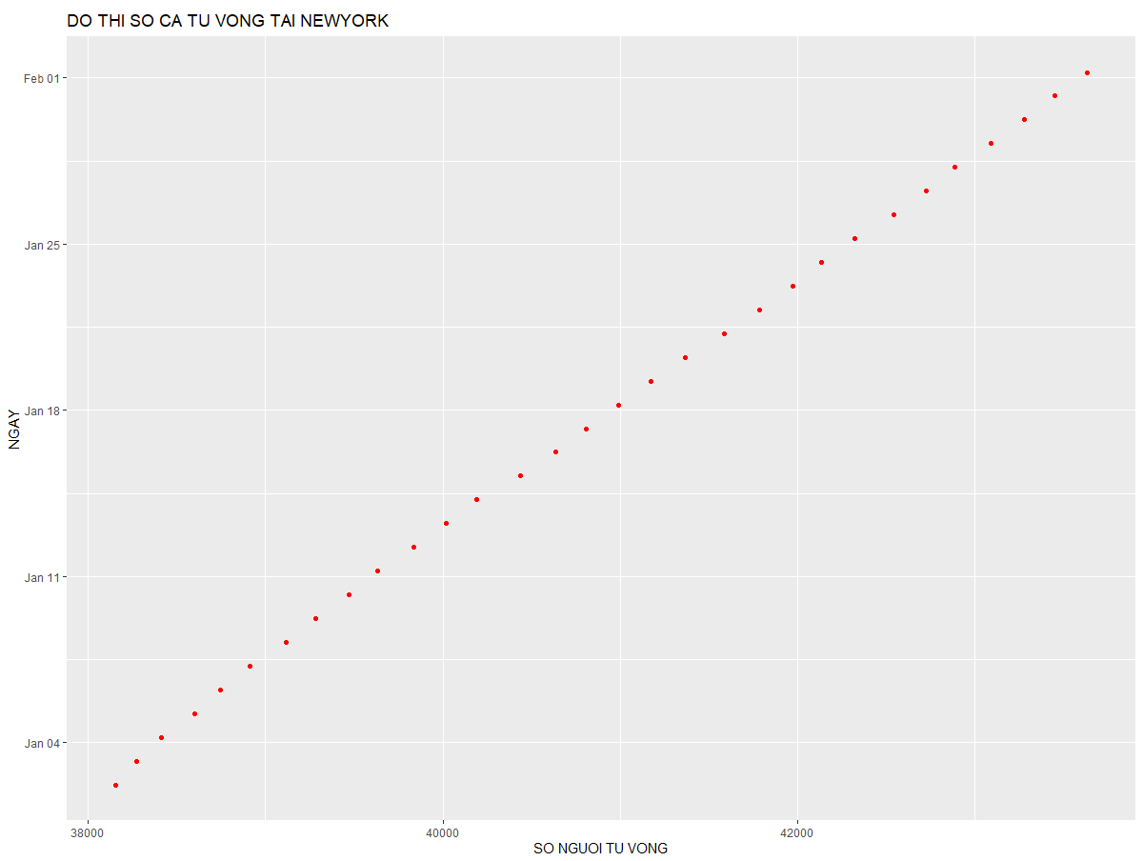
- Mô tả đồ thị:
- Là Biểu đồ điểm
- Đồ thị thể hiện số người tử vong qua các ngày của New York
- Trục x ứng với số người tử vong trục y ứng với các ngày trong tháng
- Các điểm ứng với số lượng tử vong từng ngày
- Số ca tử vong tăng lên theo từng ngày
- Số ca tử vong tăng lên theo từng ngày một cách đồng đều
Ý nghĩa của đồ thị: Thể hiện và cho ta biết số ca tử vong từng ngày New York

  - Đồ thị 4:
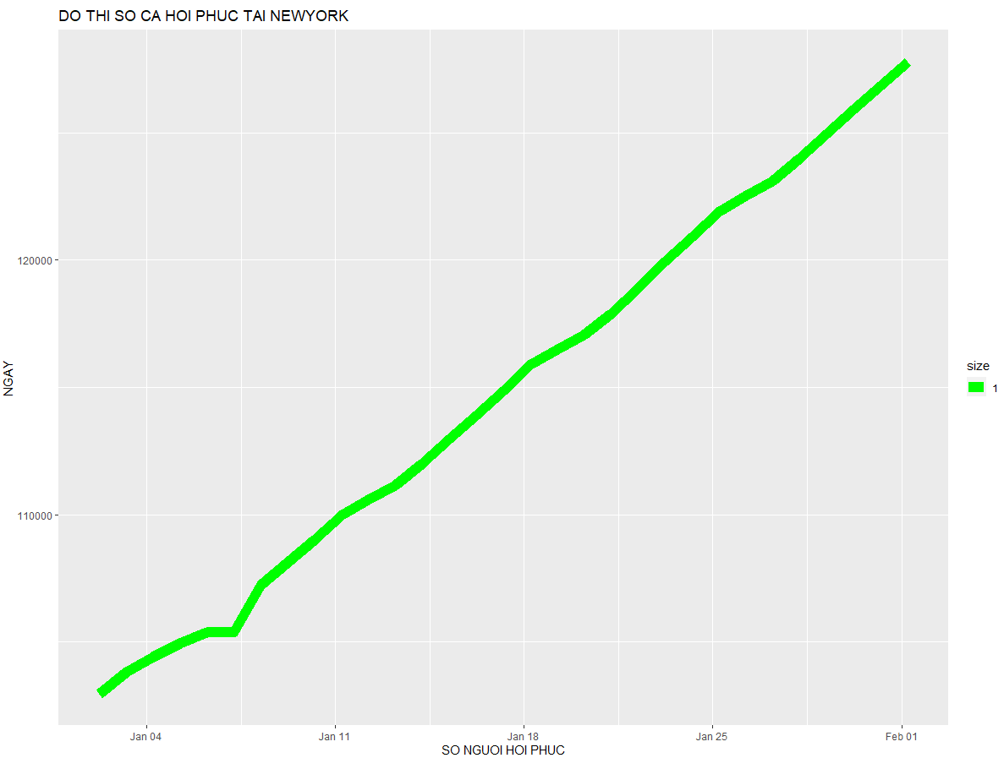
- Mô tả đồ thị:
- Là Biểu đồ đường
- Đồ thị thể hiện số người hồi phục qua các ngày của New York
- Trục x ứng với số người hồi phục ứng với các ngày trong tháng
- Các điểm trên đường ứng với số lượng hồi phục từng ngày
- Số ca hồi phục tăng lên theo từng ngày
- Số ca hồi phục tăng lên theo từng ngày một cách đồng đều
Ý nghĩa của đồ thị: Thể hiện và cho ta biết số ca hồi phục từng ngày New York

  - Đồ thị 5:
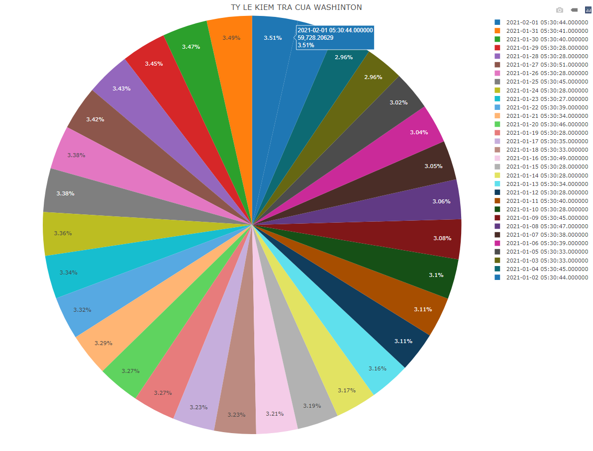
- Mô tả đồ thị:
- Là Biểu tròn
- Đồ thị thể hiện số người đã kiểm qua các ngày của Washinton
- Mỗi hình tam giác tứng cho biết ngày và số người đã kiểm tra, tỷ lệ phần trăm
- Tỷ lệ kiểm tra qua các ngày khá đồng đều
- Số ca hồi phục tăng lên theo từng ngày
- Bảng mô tả bên phải cho biết màu sắc ứng với từng ngày, có thể bật tắt, chọn những ngày hiển thị
Ý nghĩa của đồ thị: Thể hiện và cho ta biết số người đã kiểm tra tại Washinton

  - Đồ thị 6:
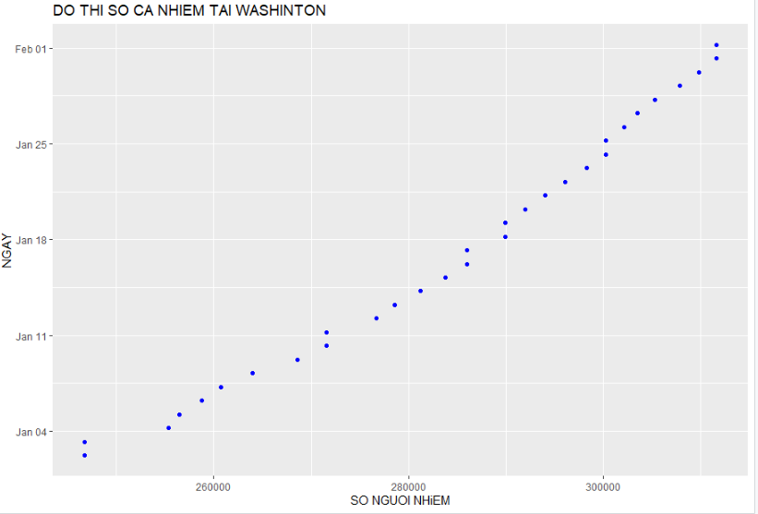

- Mô tả đồ thị:
- Là Biểu đồ điểm
- Đồ thị thể hiện số ca nhiễm qua các ngày của Washinton
- Trục x ứng với số ca nhiễm trục y ứng với các ngày trong tháng
- Các điểm ứng với số ca nhiễm trong từng ngày
- Số ca nhiễm tăng lên theo từng ngày
- Số ca nhiễm tăng lên theo từng ngày một cách không đồng đều
Ý nghĩa của đồ thị: Thể hiện và cho ta biết số ca nhiễm từng ngày Washinton
  - Đồ thị 7:

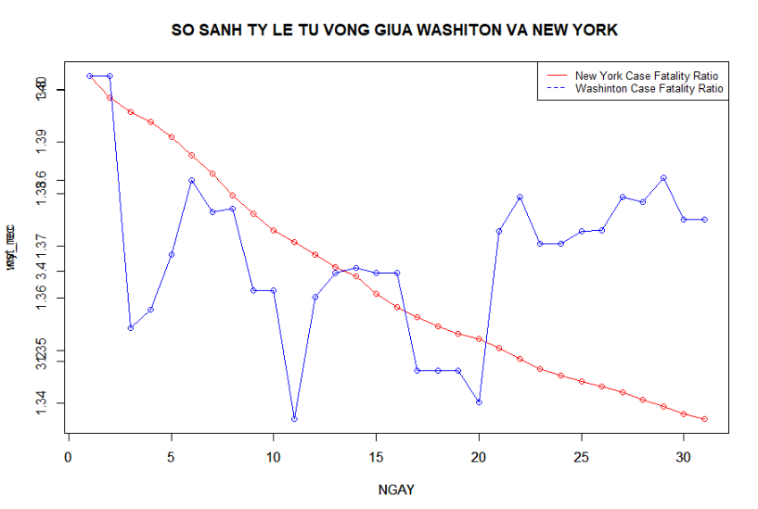
- Mô tả đồ thị:
- Là Biểu đồ đường chấm điểm
- Đồ thị so sánh tỷ lệ tử vong giữ New York và Washinton
- Trục x ứng với số ngày y ứng với số ca tử vong
- Các điểm ứng với số tử vong từng ngày
- Các đường nối điểm chỉ độ tăng giảm qua từng ngày
- Tỷ lệ tử vong New York giảm từng ngày, Tỷ lệ tử vong Washinton tăng giảm không đồng đều
Ý nghĩa của đồ thị: So sánh tỷ lệ tử vong giữ New York và Washinton
  - Đồ thị 8:

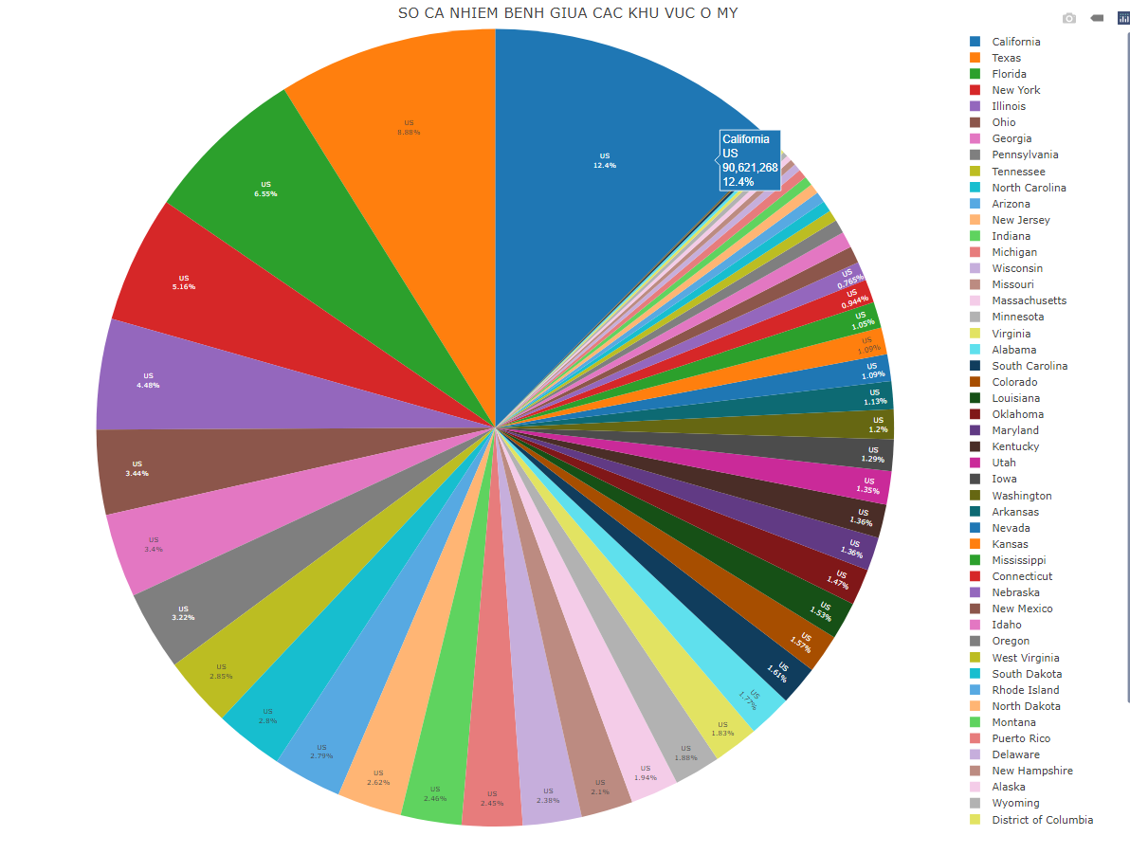
- Mô tả đồ thị:
- Là Biểu tròn
- Đồ thị thể hiện số ca nhiễm bệnh giữa các khu vực ở Mỹ
- Mỗi hình tam giác tứng cho khu vực và số ca nhiễm bệnh, tỷ lệ phần trăm
- Tỷ lệ kiểm tra cao nhất là California, thấp nhất là Guam
- Số ca nhiễm bệnh tập trung ở các thành phố lớn
- Bảng mô tả bên phải cho biết màu sắc ứng với từng tên khu vực, có thể bật tắt, chọn khu vực hiển thị
Ý nghĩa của đồ thị: Thể hiện và cho ta biết số người đã kiểm tra tại Washinton

  - Đồ thị 9:

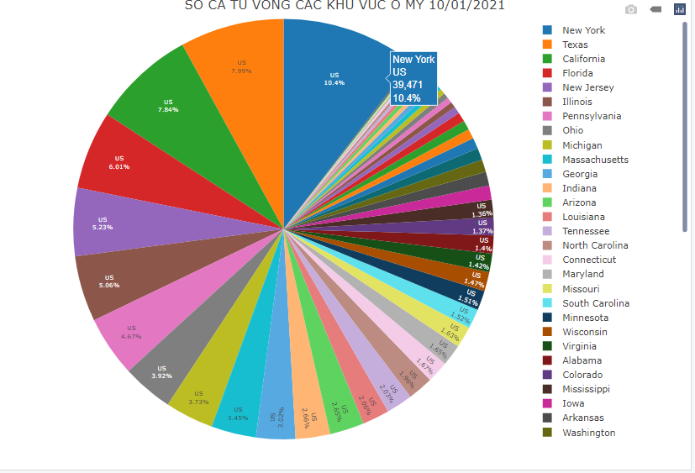
- Mô tả đồ thị:
- Là Biểu tròn
- Đồ thị thể hiện số ca tử vong giữa các khu vực ở Mỹ
- Mỗi hình tam giác tứng cho khu vực và số tử vong, tỷ lệ phần trăm
- Tỷ lệ kiểm tra cao nhất là New York, thấp nhất là Virgin Islands
- Số ca tử vong tập trung ở các thành phố lớn
- Bảng mô tả bên phải cho biết màu sắc ứng với từng tên khu vực, có thể bật tắt, chọn khu vực hiển thị
Ý nghĩa của đồ thị: Thể hiện và cho ta biết số ca tử vong các khu vực ở Mỹ
  - Đồ thị 10:

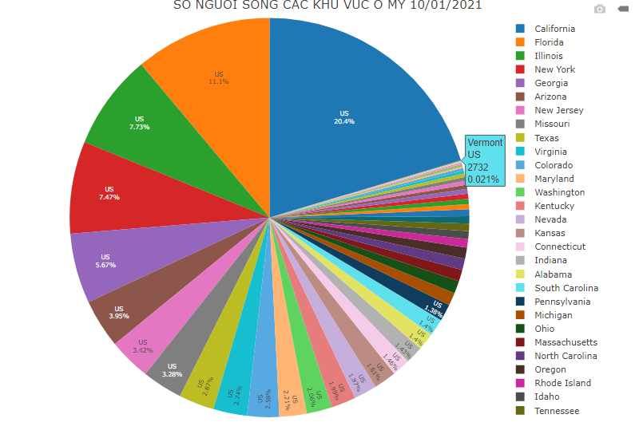
- Mô tả đồ thị:
- Là Biểu tròn
- Đồ thị thể hiện số người sống giữa các khu vực ở Mỹ
- Mỗi hình tam giác tứng cho khu vực và số người sống, tỷ lệ phần trăm
- Tỷ lệ kiểm tra cao nhất là California, thấp nhất là Vermont
- Số người sống tập trung ở các thành phố lớn
- Bảng mô tả bên phải cho biết màu sắc ứng với từng tên khu vực, có thể bật tắt, chọn khu vực hiển thị
Ý nghĩa của đồ thị: Thể hiện và cho ta biết số người sống các khu vực ở Mỹ
  - Đồ thị 11:

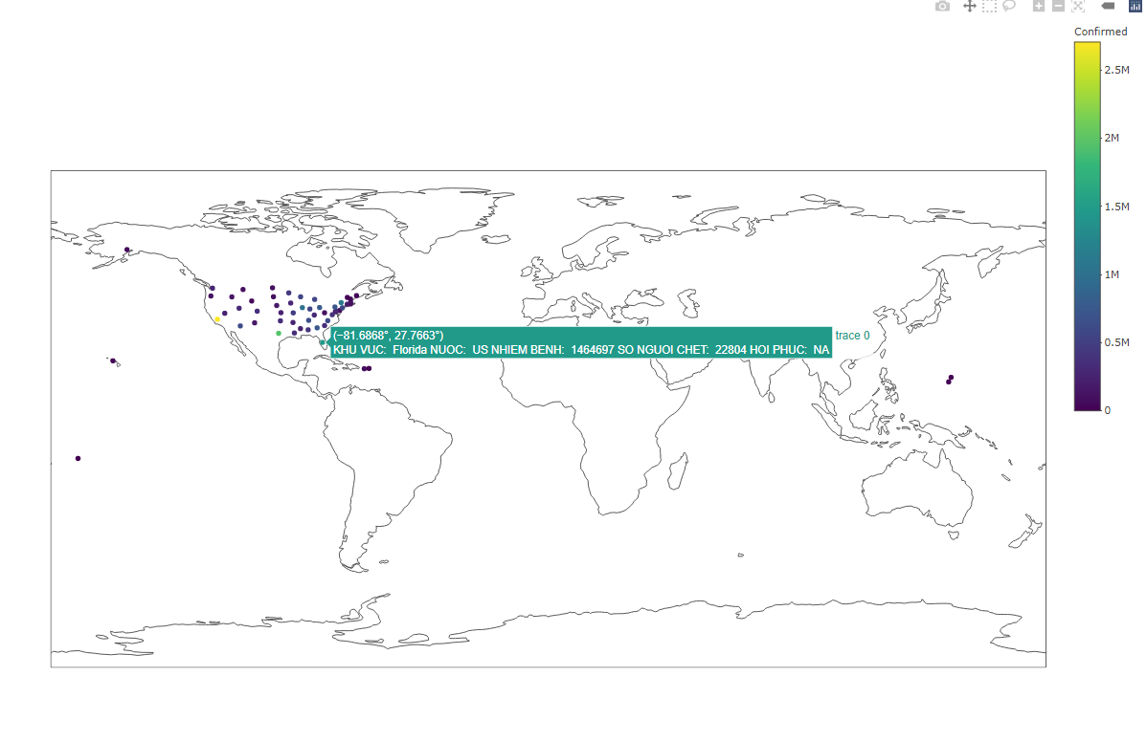
- Mô tả đồ thị:
- Là biểu đồ Geo_plot
- Biểu đồ thể hiện nước, khu vực, số người nhiễm bệnh, số người tử vong, số ca hồi phục
- Thang màu sắc mô tả mức độ nhiễm bệnh, từ xanh đến vàng thể hiện từ thấp đến cao
- Các điểm tập trung dày đặc ở khu vực Đông Bắc Mỹ
- Điểm có ca nhiễm cao nhất là California, thấp nhất là American Samoa
Ý nghĩa của đồ thị: Thể hiện nước, khu vực, số người nhiễm bệnh, số người tử vong, số ca hồi phục
  - Đồ thị 12:

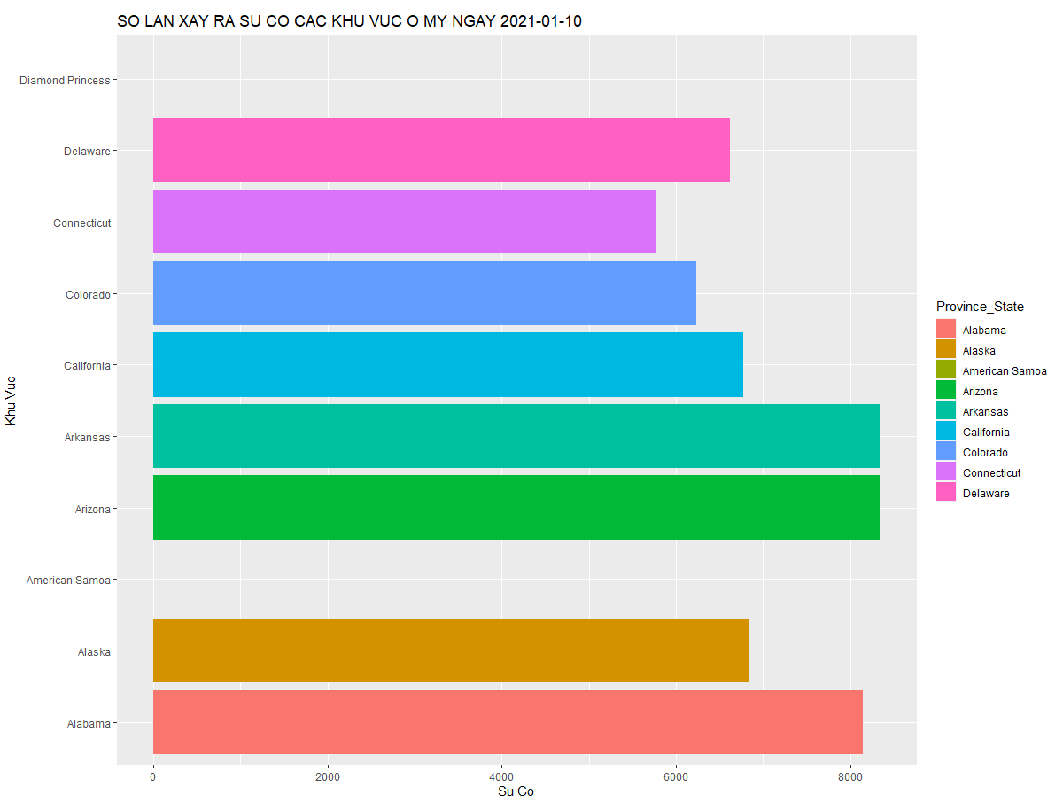
- Mô tả đồ thị:
- Là biểu đồ cột ngang
- Biểu đồ thể hiện số lần xảy ra sự cố của các khu vực đầu danh sách ở Mỹ
- Thang màu sắc mô tả mức độ sự cố
- Khu vực Arizona có sự cố cao nhất, khu vực American Samoa và Diamond Princess có sự cố thấp nhất bằng 0
- Bảng mô tả bên cạnh cho thấy màu sắc và tên khu vực
Ý nghĩa của đồ thị: Thể hiện và cho ta biết số người sống các khu vực ở Mỹ

  - Độ thị 13:

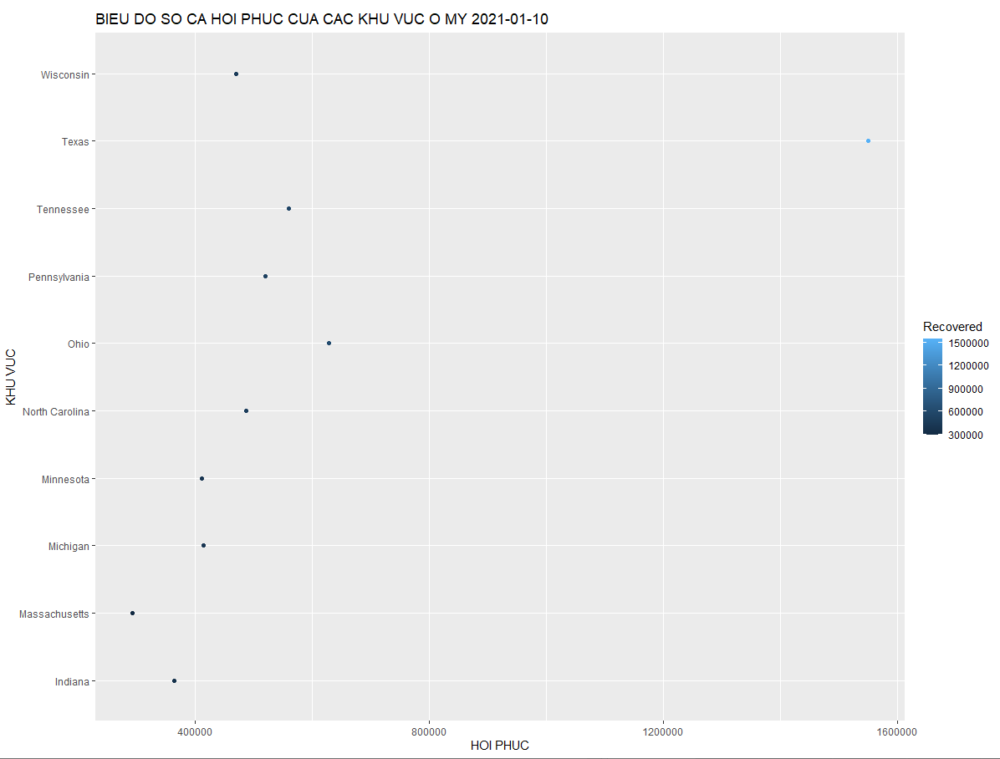
- Mô tả đồ thị:
- Là biểu đồ chấm
- Biểu đồ thể hiện số ca hồi phục ở các khu vực ở Mỹ
- Thang màu sắc từ đậm đến nhạt thể hiện mức độ hồi phục từ thấp đến cao
- Khu vực Texas có số ca hồi phục cao nhất, khu vực Massachusetts có số ca hồi phục thấp nhất
- Trục x biểu thị số ca hồi phục, trục y biểu thị tên khu vực
Ý nghĩa của đồ thị: Thể hiện số ca hồi phục ở các khu vực ở Mỹ

  - Đồ thị 14:

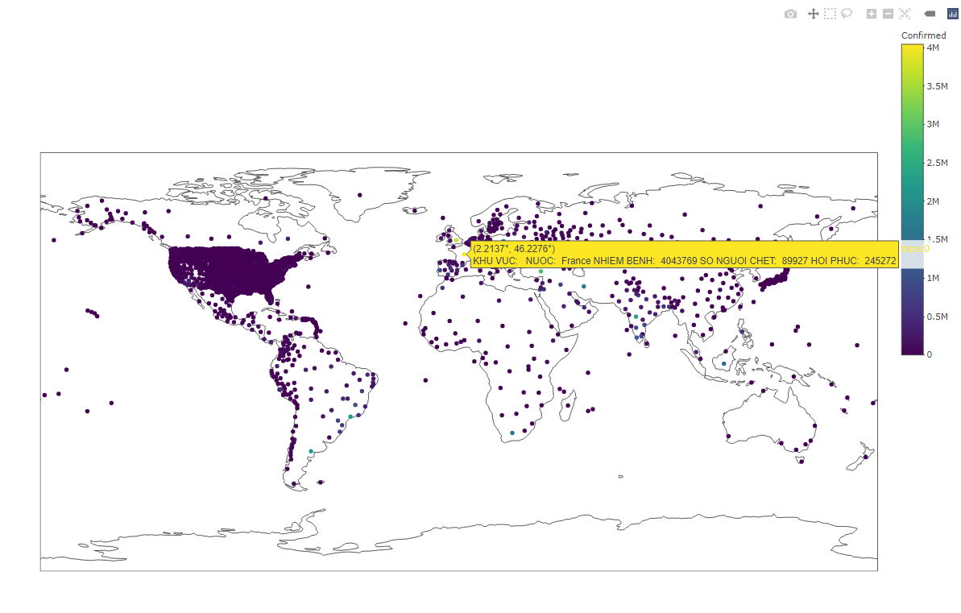
- Mô tả đồ thị:
- Là biểu đồ Geo_plot
- Biểu đồ thể hiện nước, khu vực, số người nhiễm bệnh, số người tử vong, số ca hồi phục
- Thang màu sắc mô tả mức độ nhiễm bệnh, từ xanh đến vàng thể hiện từ thấp đến cao
- Nước Pháp có số ca nhiễm bệnh cao nhất
- Mỹ có số khu vực có ca nhiễm bệnh nhiều nhất
Ý nghĩa của đồ thị: Thể hiện nước, khu vực, số người nhiễm bệnh, số người tử vong, số ca hồi phục

  - Đồ thị 15

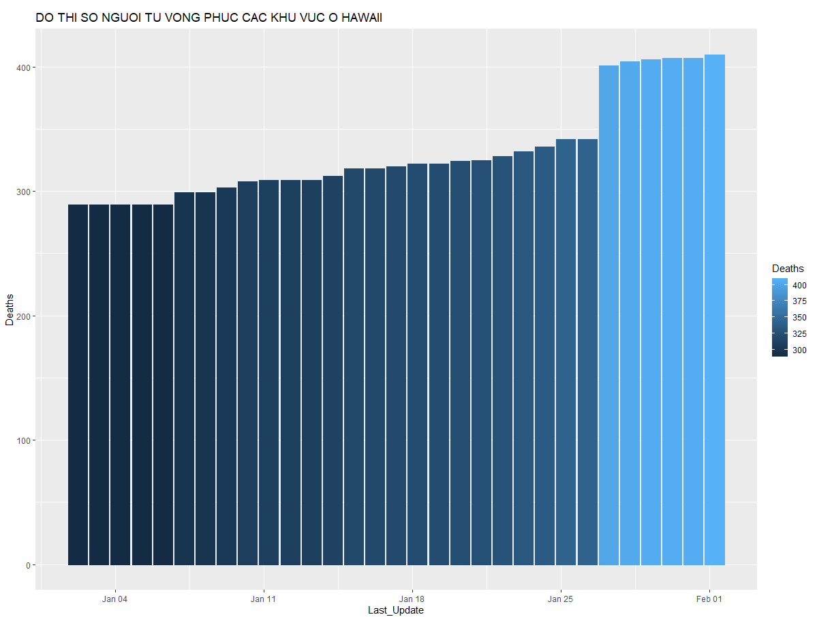
- Mô tả đồ thị:
- Là biểu đồ cột
- Biểu đồ thể hiện số ca tử vong ở khu vực Hawaii
- Các cột tương ứng với số ca tử vong ở khu vực Hawaii
- Số ca tử vong tăng theo từng ngày, có dấu hiệu tăng nhanh
- Cột x thể hiện các ngày trong tháng, cột y thể hiện số ca tử vong
Ý nghĩa của đồ thị: Cho ta thấy số ca tử vong từng ngày của Hawaii

  - Đồ thị 16:

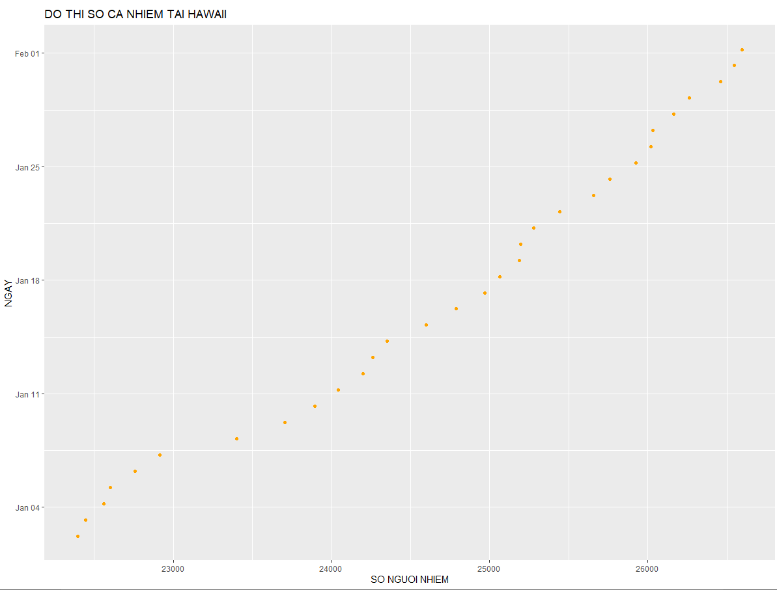
- Mô tả đồ thị:
- Là biểu đồ chấm
- Biểu đồ thể hiện số ca nhiễm bệnh ở Hawaii
- Các chấm tương ứng với số ca nhiễm bệnh theo từng ngày
- Số ca nhiễm tăng theo từng ngày, có dấu hiệu tăng nhanh
- Trục x biểu thị số ca nhiễm, trục y biểu thị ngày trong tháng
Ý nghĩa của đồ thị: Cho ta biết số ca nhiễm từng ngày của Hawaii

  - Đồ thị 17:

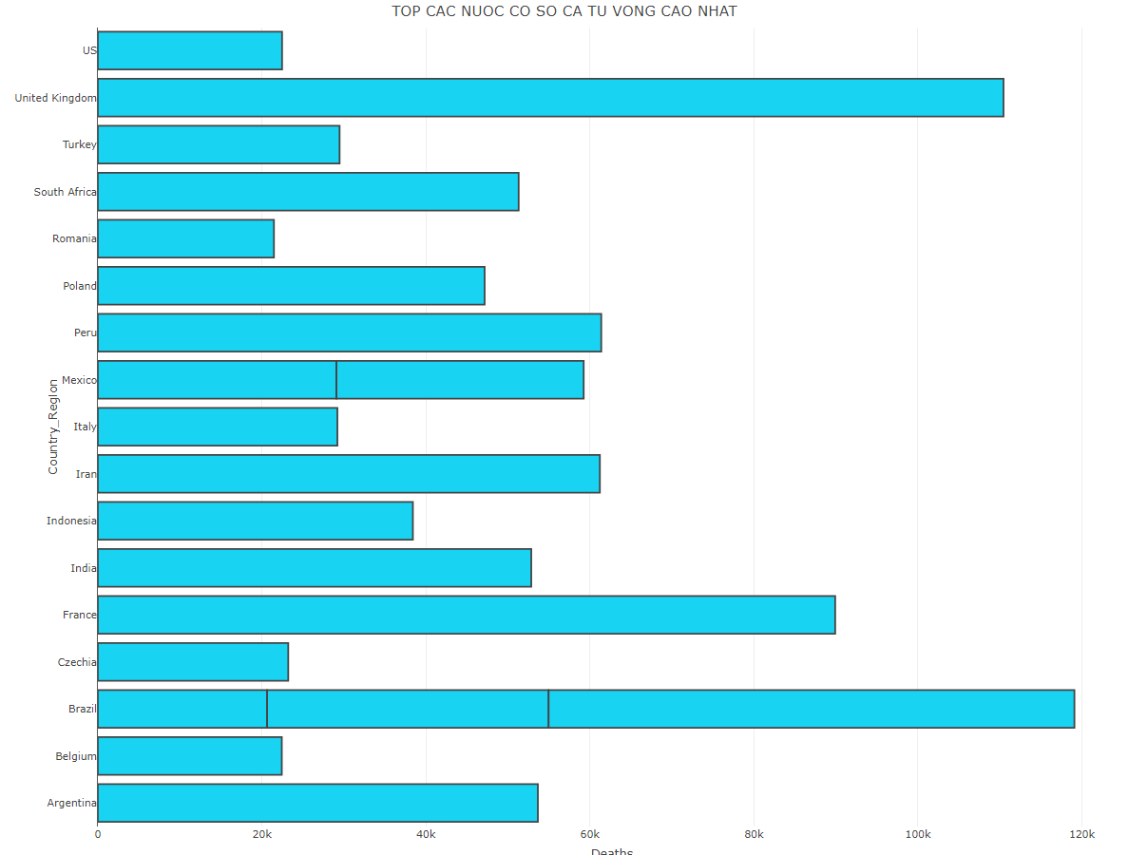
- Mô tả đồ thị:
- Là Biểu đồ cột ngang
- Trục x ứng với “Deaths” (Số ca tử vong), trục y ứng với “Country_Region” (Tên nước)
- Mỗi cột ứng với số ca tử vong của từng nước
- Brazil có số ca tử vong cao nhất
- Top các nước có số ca tử vong cao nhất có sự chênh lệch lớn
  - : Đồ thị 18:

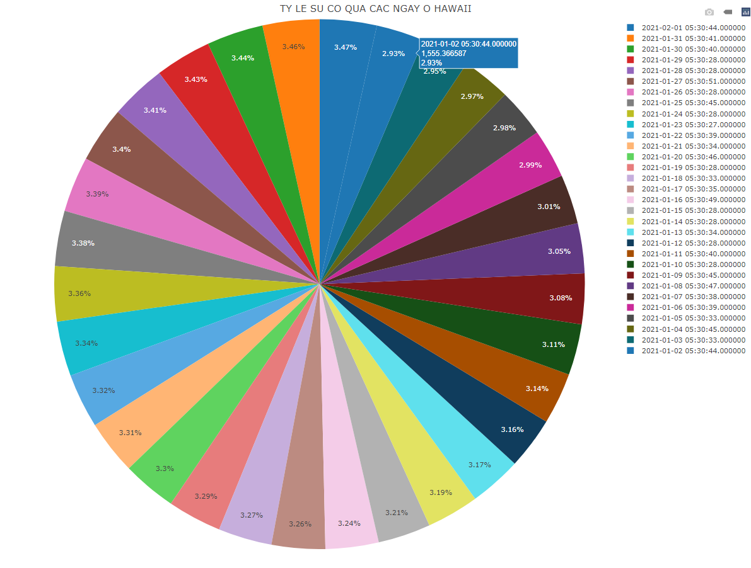
- Mô tả đồ thị:
- Là Biểu tròn
- Đồ thị thể hiện tỷ lệ sự cố qua các ngày ở Hawaii
- Mỗi hình tam giác ứng với ngày và tỷ lệ phần trăm sự cố
- Tỷ lệ sự cố tăng theo từng ngày
- Sự cố giữ các ngày không chênh lệch quá nhiều
- Bảng mô tả bên phải cho biết màu sắc ứng với từng ngày, có thể bật tắt, chọn khu vực hiển thị
Ý nghĩa của đồ thị: tỷ lệ sự số của các ngày ở Hawaii

  - Đồ thị 19:

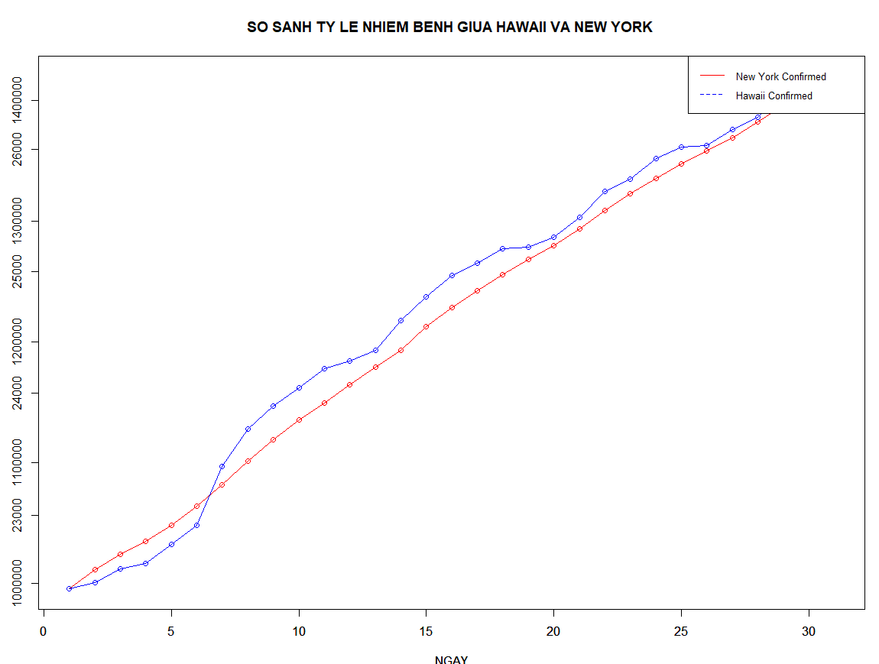
- Mô tả đồ thị:
- Là Biểu đồ đường chấm điểm
- Đồ thị so sánh tỷ lệ nhiễm bệnh giữa New York và Hawaii
- Trục x ứng với số ngày, y ứng với số ca nhiễm bệnh
- Các điểm ứng với số ca nhiễm bệnh từng ngày
- Các đường nối điểm chỉ độ tăng giảm qua từng ngày
- Tỷ lệ nhiễm bệnh New York, Hawaii tăng từng ngày, New York tăng đồng đều, Hawaii tăng không đồng đều
Ý nghĩa của đồ thị: So sánh số ca nhiễm bệnh giữa hai khu vực New York và Hawaii

  - Đồ thị 20:

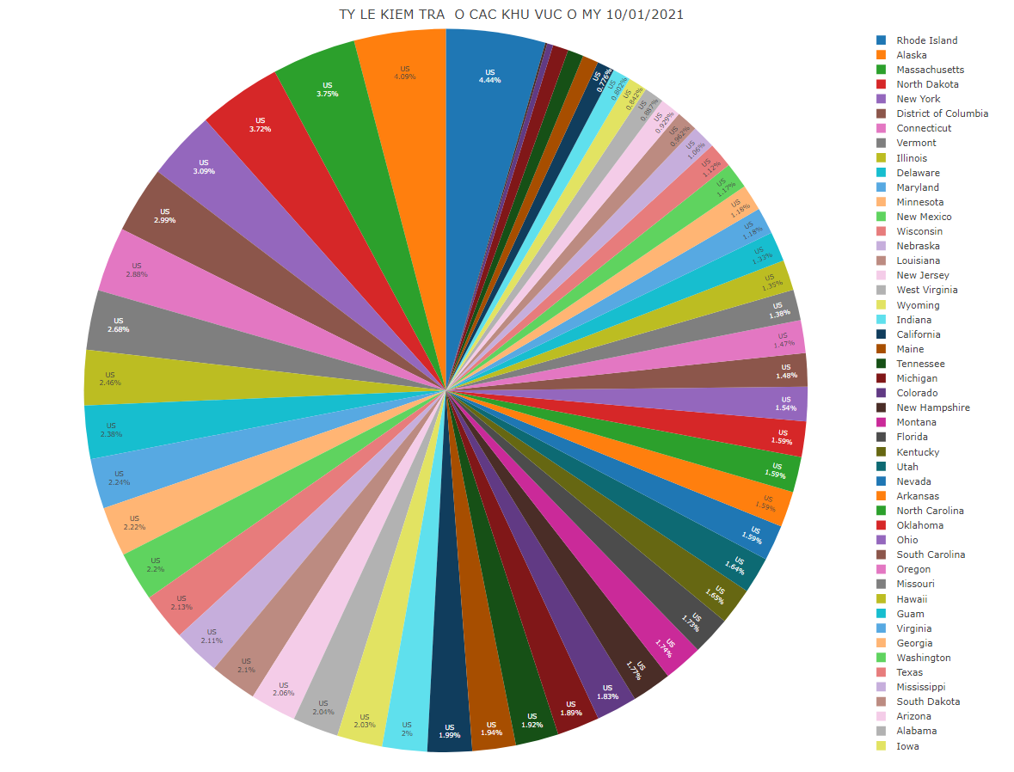

- Mô tả đồ thị:
- Là Biểu tròn
- Đồ thị thể hiện tỷ lệ kiểm tra giữa các khu vực ở Mỹ
- Mỗi hình tam giác ứng với tên khu vực và tỷ lệ phần trăm sự cố
- Tỷ lệ sự cố tăng theo từng ngày
- Bảng mô tả bên phải cho biết màu sắc ứng với từng ngày, có thể bật tắt, chọn khu vực hiển thị
- Tỷ lệ kiểm tra cao nhất ở Rhode Island, thấp nhất ở Grand Princess
Ý nghĩa của đồ thị: Cho ta thấy tỷ lệ kiểm tra ở các khu vực ở Mỹ

